

**Pastoralni listić**

**ŽUPA SV. IVANA KRSTITELJA REČICA**

**BR. 669. GOD.XIII. 13.prosinca 2020.**

**TREĆA NEDJELJA DOŠAŠĆA**

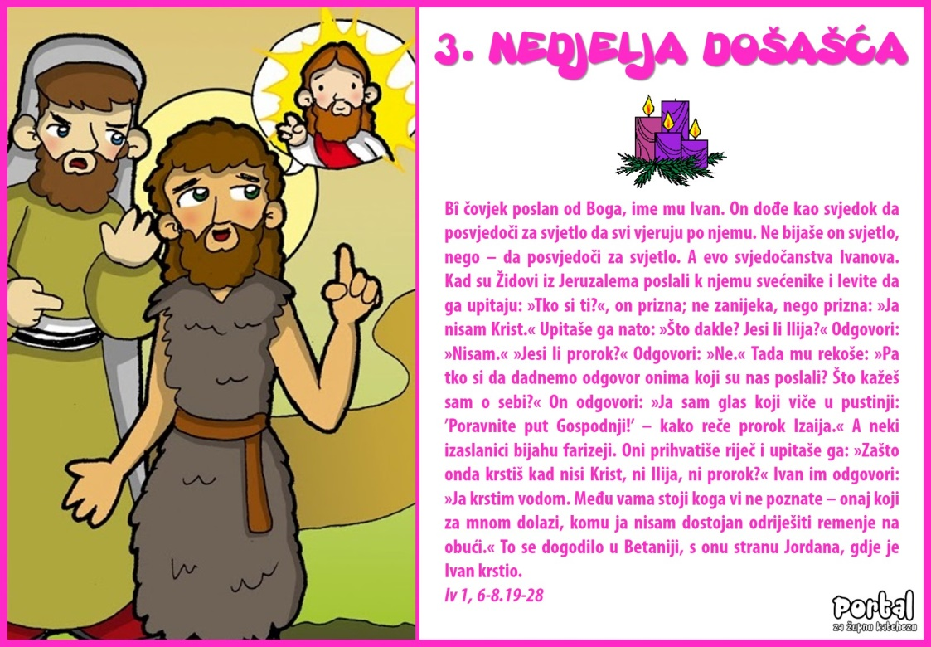

***Prvo čitanje****:* *Iz 61, 1-2a.10-11*

***Drugočitanje****:* *1Sol 5, 16-24*

***Evanđelje****:* Iv 1, 6-8.19-28

**Zborna molitva:**

Bože, ti vidiš: mi s vjerom očekujemo blagdan rođenja Gospodnjega. Molimo te da nam bude događaj spasenja te ga radosno proslavimo svečanom službom hvale. Po Gospodinu.

**Ulazna pjesma:**

*Radujte se u Gospodinu uvijek! Ponavljam: radujte se! Gospodin je blizu!(Fil 4,  4-5)*

**Pričesna pjesma:**

*Recite preplašenim srcima: »Budite jaki, ne bojte se! Evo Boga našega, dolazi da nas spasi!« (Usp. Iz 35, 4)*

***Duh Gospodnji na meni je,***

***blagovjesnikom biti ubogima posla me.***



Bezgrešna Djevica hram Živoga Boga,

po Duhu Svetomu zače Isusa,Sina

svoga.

Na radost Neba i zemlje,Utjelovljenjem započe naše spasenje.

*Bî čovjek poslan od Boga, ime mu Ivan. On dođe kao svjedok da posvjedoči za svjetlo da svi vjeruju po njemu. Ne bijaše on svjetlo, nego – da posvjedoči za svjetlo. A evo svjedočanstva Ivanova. Kad su Židovi iz Jeruzalema poslali k njemu svećenike i levite da ga upitaju: »Tko si ti?«, on prizna; ne zanijeka, nego prizna: »Ja nisam Krist.« Upitaše ga nato: »Što dakle? ­Jesi li Ilija?« Odgovori: »Nisam.« »Jesi li prorok?« Odgovori: »Ne.« Tada mu rekoše: »Pa tko si da dadnemo odgovor onima koji su nas poslali? Što kažeš sam o sebi?« On odgovori: »Ja sam glas koji viče u pustinji: ‘Poravnite put Gospodnji!’ – kako reče prorok Izaija.«*

*A neki izaslanici bijahu farizeji. Oni prihva­tiše riječ i upitaše ga: »Zašto onda krstiš kad nisi Krist, ni Ilija, ni prorok?« Ivan im odgo­vori: »Ja krstim vodom. Među vama stoji koga vi ne poznate – onaj koji za mnom dolazi, komu ja nisam dostojan odriješiti remenje na obući.« To se dogodilo u Betaniji, s onu stranu Jordana, gdje je Ivan krstio.*

*Riječ Gospodnja.*



Došašće je vrijeme nade. To nije vrijeme jeftinih obećanja kojih se nitko ne može držati. Nada je jednostavno optimizam. S obzirom na privredni razvoj, klimatske krize, neznatan broj rođenja nema najave optimizma. Dobro ali nada. U čemu je razlika? Optimizam misli: To već nije tako loše! Mi ćemo već uspjeti! Nada je naprotiv realistična. Ona ne bježi od onoga što je teško, niti se bavi uljepšavanjem. Vjeruje u to da Bog također i u najvećoj nevolji daje oslonac. Duboka je bila nevolja pred dvije i pol tisuće godina u kojoj je prorok govorio riječi nade svome siromašnom, potlačenom narodu, a koje danas na treću nedjelju Došašća čitamo u svetoj misi. Moglo bi se kazati da su ove riječi dvije i pol tisuće godina mlade. One pristaju nepromijenjene i danas. Što čini prorok da ne bi potonuo u jednom vremenu koje je bilo puno nevolje kao i naše? On gleda u Boga i nalazi utjehu u nevolji. Nada znači pouzdati se u Boga protiv svake nade. Tako prorok postaje glasnik nade. On zna da je ovlašten donositi nadu. Bog mu u tome daje snagu: “Duh Gospodnji na meni je!”



Poštovani župljani,

*Kako je lijepo i milo kao braća zajedno živjeti pjeva starozavjetni pisac Psalama. Lijepo se okupiti u našoj župnoj crkvi i slaviti Gospodina. Osjećamo se da , makar različiti postajemo jedno – braća i sestre u Kristu.*

*Skoro cijelu ovu godinu prikraćeni smo dobrim dijelom za to naše zajedništvo, za neka naša slavlja. Tako skoro cijelu korizmu, a osobito bolni za sve nas bili su uskrsni dani. I kada smo mislili da će biti bolje – nastala su još gora vremena. Kao župna zajednica slijedili smo upute našeg Nadbiskupa. Tako ćemo i ove božićne dane.*

*Ovaj ću tjedan posjetiti naše bolesnike. One koji su se prijavili. Jasno uz sve mjere predrastrožnosti koje su propisane.*

*Prilika za svetu ispovijed je svaki dan prije svete mise poka sata, a neke dane je određeno u određeno vrijeme u sakristiji i to za određene dijelove župe. Nastojimo se prilagoditi koliko god je moguće. Kroz došašće uveli smo još jednu misu jer je broj ograničen na 25 župljana.*

*Kako će biti za Božić?*

*To valjda nitko nezna ali potrudit ćemo se se da ipak Božić osjetimo i u našoj župnoj zajednici u našoj crkvi. Ići ćemo korak po korak i nastojati se prilogođavati situaciji.*

*Nastojali smo ovo cijelo vrijeme održavati i kateheze za naše pripravnike za prvu pričest i firmu. Svaki tjrdan dobivali su kateheze kod kuće. Posebno zahvaljujem roditeljima prvopričesnika i prvopričesnicima na marljivosti*

*Sve obavijesti nalaze se na našim župnik stranicama:* [***http://zupa-svik-recica.hr/***](http://zupa-svik-recica.hr/)

*Što se tiče blagoslova kuća i obitelji isto ćemo se prilagoditi novonastaloj situaciji.Idemo jednostavno dan po dan.*

**Raspored ispovijedi:**

15. prosinca od 17,00 sati ispovijed Luka Pokupska od br. 1 – 60

17. prosinca od 17,00 sati Luka Pokupska do kraja

19. prosinca od 17,00 sati – Bogovići

Ovaj tjedan počet će i pohod starijima i bolesnicima. Oni koji su se prijavili biti će dan ranije obaviješteni o vremenu dolaska župnika.

Uredovno vrijeme ureda:

Ured radi samo u hitnim slučajevima. Prije toga potrebno se najaviti telefonom. Kod ulaska u ured obavezna maska.

|  |  |  |
| --- | --- | --- |
| Ponedjeljak,  **Župne obavijesti**  14.sudenoga | 6,00 | Ivan od Križa  + Jagica, Josip Horvatić; za duše u čistilištu |
| utorak,  15..prosinca | 6,00 | Drinske mučenice  + Karlo, Filomena Bačić: za duše u čistilištu |
| Srijeda,  16.prosinca | 6,00 | Hagaj  + Franjo Šepac; za duše u čistilištu |
| Četvrtak  17.prosinca | 6,00 | Modest  + Andreas Klug (god): za duše u čistilištu |
| Petak,  18..prosinca | 6,00 | Gracijan  + Ana, Juraj Horvatić; + Stjepan Vrane i ob.; za duše u čistilištu |
| Subota  19.prosinca | 6,00 | Urban  + Ana Vuzdar i ob.; +Slavica, Mara, ivan, Josip Ladić, Jelica, Franjo Vine; za duše u čistilištu |
| **Nedjelja,**  20.prosinca | 6,00  9,00  11,00 | **ČETVRTA NEDJELJA DOŠAŠĆA**  + Josip, Slavica Haviža; +obitelj Bartolac, Prstec; za duše u čistilištu  + Ana, Janko, Dragutin Banić; + Josip, Marija Kralj, Tomo, Jela Banić; + Mato, Mara Jureta  + Josip, Jela, Petar Franić |

**BETLEHEMSKO SVJETLO:**

U ovim posebnim okolnostima izviđački odred „spider“ iz Duge Rese ne može u austriju po Beltehensko svjetlo . Ove godine je to trebao biti grad Salzburg. Austrijski će izvuđači donijeti svjetlo do Slovenije a tu će ga preuzeti naši

U Našu župu Betlehemsko svjetlo stići će slijedeće nedjelje pod misom zornicom.

Tako da ćete moći prije Božića ponijeti to svjetlo u svoje domove.

OBAVIJEST:

U crkvi može istovremeno biti 25. ljudi. Vodimo o tome računa.Svaki dan crkva je otvorena za osobnu molitvu.

Nastojmo o svemu tome voditi računa.

U crkvi su obavezne maske za lice. Nije važno što tko osobno misli o nečemu pa i o maskama.

Propis je propis. U poniznosti valja nam prihvatiti odluku i crkvenih poglavara.

Župni pastoralni listić izdaje Župa sv. Ivana Krstitelja Rečica, Rečica 47. 47203 Rečica, tel 047 713 002. Uređuje i odgovara. Lovro Zaplatić župnik. <http://zupa-svik-recica.hr/> mail: [zupa.recica@zg-nadbiskupija.hr](mailto:zupa.recica@zg-nadbiskupija.hr). Izlazi tjedno u 150 primjeraka.